Управление образования администрации

Верещагинского муниципального района Пермского края

Муниципальное автономное учреждения дополнительного образования

«Станция Юных Туристов»

МАОУ СОШ № 1

Муниципальный конкурс учебно-исследовательских работ учащихся

Краеведение

**Одежда старообрядцев Верещагинского района**

**Пермского края.**

Автор:

Жаркова Анна Андреевна

обучающаяся детского объединения «Истоки»

МАУ ДО «СЮТур»

Руководитель:

Конева Наталия Николаевна

педагог дополнительного образования МАУ ДО «СЮТур»

Верещагино

Пермский край

2016- 2017

**Содержание**

Введение………………………………………………………...….3

1.История старообрядческой одежды………………………..6

2.Старообрядческая одежда в 19-20 веках …………………..9

3.Современная одежда старообрядцев ……………………...11

4.Опрос в сети Интернет «Что вы знаете об одежде старообрядцев ?» ………………………………………...........................................13

Заключение……………………………………………………..15

Список литературы…………………………………………….16

Приложения

**Введение**

Я родилась в г.Верещагино Пермского края. Из истории нашего края и района известно, что наш район как и другие территории Пермского края были заселены русскими переселенцами после взятия русскими войсками Казани в 1552 г. Огромные земли нашего края по пожалованной грамоте Ивана Грозного получили купцы Строгановы, выходцы из разбогатевших поморских крестьян. Получив во владения огромные территории края Строгановы стремились заселить их крестьянами из северных губерний Псковской, Владимирской, Нижегородской и Архангельской губернии (с реки Мезени). Главная волна переселения народов этих территорий имела место после 1666 года и она была связана с расколом русской православной церкви и жестоким преследованием сторонников старой веры и их бегство в Уральские леса. Так повелось, что всех сторонников старой веры с тех времен стали называть — старообрядцами. Будущий Верещагинский район вошел в состав Строгановской вотчины [2]. Мои предки появились на этой земле также путем переселения в ходе гонений и преследований старообрядцев с территорий Архангельской губернии (с районов реки Мезень) и носили фамилии Мезенцевых и Мальцевых.

Вскоре после моего рождения, как и всех моих родственников крестили в Русской православной старообрядческой церкви. В нашей семье чтят традиции и обряды наших предков, и правила христианской жизни. Любая семья несет на себе отпечаток развития общества. Немного повзрослев, я стала задавать себе много вопросов об истории старообрядческой церкви, ее обрядах. В том числе меня очень интересовали вопросы о том, как одевались раньше старообрядцы? Как сейчас одеваются люди исповедующие старую веру? Как изменился стиль их одежды? Почему в миру мы носим современную одежду, а в храм на церковные службы одеваемся с соблюдением требований церкви? Почему люди старшего поколения одеваются на службы в храм в одежды, которые им достались по наследству от предков сарафаны, рубахи и кафтаны?

Для ответов на эти вопросы мною было принято решение о написании исследовательской работы на тему: «Одежда старообрядцев Верещагинского района Пермского края». Была выдвинута гипотеза: старообрядческое население России является основным хранителем русской традиционной одежды.

**Цель:** Сравнить старообрядческую одежду 19-20 веков и современную одежду, которую носят старообрядцы Верещагинского района Пермского края.

Для достижения цели были поставлены следующие **задачи**:

1.найти доступную информацию об одежде старообрядцев 19-20 веков;

2.найти информацию о современной одежде старообрядцев;

3. посетить МБУК «Верещагинский районный музейно-культурный центр» где осмотреть имеющиеся образцы одежды старообрядцев и произвести видиозапись экспозиции;

4. провести опрос пользователей сети интернет «Что вы знаете об одежде старообрядцев?»;

5. обобщить полученную информацию с целью сравнить одежду старообрядцев 19-20веков и современную.

**Методы**: Сравнение, наблюдение и аналитический метод.

**Объект исследования**: население, исповедующие старообрядческую веру на территории Верещагинского района Пермского края.

**Предмет исследования**: одежда старообрядцев в Верещагинском районе.

**Практическая значимость** работы заключается в том, что современные модельеры, а также население района и нашего края ознакомившись с данной работой, смогут применить полученную информацию в создании новой русской православной одежды, тем самым сохранять и поддерживать наши традиции русского православия.

**Актуальность работы** заключается в возрождении и сохранении русских традиций и обычаев жителей района, исповедующих старообрядческую веру.

**1. История старообрядческой одежды**

Православная церковь на протяжении всей своей истории была для верующих людей ориентиром, путеводителем среди житейских бурь. По словам великого писателя Ф. М. Достоевского, русский человек есть православный человек.

Каждый русский человек при встрече с иностранцами, в особенности с Запада, чувствует и замечает, у русского человека другие отличия от них: мышление, мировоззрение, характер, интересы[2]. Это воспитанно русской православной стало основой его культуры. Православие — основа духовности России.

Русская традиционная одежда имеет свою богатую историю. Она является отражением национальной самобытной культуры. Старообрядческая вера – ценность, которую, к сожалению, перестали понимать. Именно русская одежда, является отражением русской души, в ней отображается весь внутренний мир человека. Глядя на одежду можно сразу понять – чем живёт человек, каков его внутренний мир.

У русской народной одежды длинная история более 1000 лет. Несмотря на общую культурную и этническую основу, русский национальный костюм сильно отличался в зависимости от региона, в котором его носили. В каждом районе преобладали свои особенности, нашивки, длина, комплект. Одежда даже соседних областей могла кардинально различаться.

Цвета русской национальной одежды символичны и имеют глубокую историю, которая уходит своими корнями в древние века. Главные цвета русской православной одежды – белый и красный. Это не случайно. Белый цвет – особый. Не следует забывать о том, что русская семья – это, прежде всего, православная семья. И испокон веков каждый русский человек крестился именно в белой крестильной рубашке. Почему русские люди для обряда крещения всегда выбирали белые цвета для крестильной одежды? Ответ на этот вопрос достаточно прост.

Белый цвет – это символ чистоты, радости, обновления. Он говорит о том, что душа человека светла, очистилась от грехов, это символ невинности, символ победы духа над злом и грехом человеческим, поэтому белый – это основной цвет русской одежды.

  Красный цветобозначал красоту, радость, любовь, полноту жизни. Недаром в русском языке до сих пор существует выражение – «красна девица», в значении красивая девица. Также большое значение имело расположение цветов в одежде. Низ одежды должен быть тёмный, т.к. она символически связалась с землёй- Матушкой, а верх обязательно был светлым, так как верхняя часть одежды всегда символизировала небо.

В Древней Руси, как и в дореволюционной России, одежда христиан была весьма разнообразна и характерна для определенной местности России. Традиционный покрой одежды мог сильно различаться даже в соседних деревнях. Старообрядцы одевались в соответствии с местностью и погодными условиями. В то же время, благодаря сознательному стремлению удержать обычаи, доставшиеся от предков, у старообрядцев в быту сохранились элементы русской национальной одежды, которые исчезли у остального населения России. Такую одежду, как правило, можно увидеть на старообрядцах во время церковной службы. Святые отцы, писавшие о том, как должен выглядеть благочестивый христианин, считали этот, казалось бы, частный вопрос делом, имеющим общецерковное значение. По одному из правил Вселенского собора, за ношение нетрадиционной одежды христианин может быть отлучен от Церкви. При этом разнообразные благочестивые христианские традиции ношения одежды могут быть объединены общими правилами. Преподобный Ефрем Сирин учит не одеваться «во многоцветные ризы», а носить одежду скромную. Мужчины должны носить мужскую одежду, а женщины – женскую. За несоблюдение этих правил может последовать отлучение от Церкви по 11 правилу Гангрского собора. Следует избегать роскоши, чтобы не соблазнять малодушных братьев.

Святой Кирилл Александрийский увещает входящих в большие издержки ради модной и роскошной одежды о том, что они, увлекаясь пестрыми нарядами, лишаются божественного одеяния. Сказанное особенно относится к лицам духовного звания.

В Кормчей книге содержится наставление к новопоставленному священнику, в котором говорится - «Одежу носи долгу до глезна, ни от пестрин, ни от утварей мирских», - это значит, что одежду надлежит носить длинную, до щиколоток, без мирской пестроты и украшений. Таким образом, изучив историю старообрядческой одежды можно сделать вывод о том, что она появилась от правил святых отцов [1].

**2. Старообрядческая одежда 19-20 веков**

На рубеже 19-20 веков, традиционные формы одежды старообрядцев сложились во времена Древней Руси и были относительно устойчивы на Урале. Одежда старообрядцев тесно связана с духовной культурой людей и отчётливо сохранялись во многих вариантах. Более всего приверженность старым типам одежды наблюдалось у старообрядческого населения.

Русские крестьяне, занимавшиеся земледелием, животноводством и охотой использовали для изготовления одежды материалы, полученные в своем хозяйстве: лен, коноплю, шерсть, кожу, меха. Влияние на одежду привозных материалов было минимальным; в основном они шли, как правило на убранство костюма состоятельных людей [4].

В храме мужчины, который ходили на клирос - в православной церкви место, на котором во время богослужения находятся певчие и чтецы - носили: кафтаны, а которые не ходили, на клирос носили рубаху-косоворотку навыпуск и подпоясывали узким поясом.

Вне храмаони носили простую крестьянскую одежду.

В храме женщины **-** носили костюм, состоявший из сарафана и рубахи.

Если женщина не могла сшить себе сарафан, она носила юбку и рубаху.

Ещё женщина обязана была покрывать голову платком (а не шапкой или другим головным убором).

Рубаху шили на кокетке со сборенными рукавами на плечах и у запястья.

Сарафаны носили разные: дубас - его окрашивали отваром коры дуба, ольхи, ивы, берёзы. Так же различают печатный - сарафан из набойного холста, китайчатый - из шёлка. В настоящие время дубас одевают в составе погребальной одежды старообрядцев.

Таким образом, изучив историю старообрядческой одежды 19-20 веков, можно сделать вывод, что старообрядцы одевались вне храма, как простые крестьяне, а в храме особенную, нарядную и чистую одежду.

**3.Современная одежда старообрядцев**

Одежда должна быть скромной, простой, не подчеркивать формы человеческого тела и не давать повода для соблазнительных и сладострастных взоров (в отличие от принципов большинства современных модельеров).

Мужчины - старообрядцы не должны облачаться в юбки, а женщины - в штаны. Не допускается обтягивающая одежда: шорты, короткие юбки, рукава, декольте и другие особенности одежды, открывающие грудь, живот или спину. Открытыми остаются только голова и кисти рук. У замужних женщин голова должна быть всегда покрыта (для девиц это обязательно только в храме).

Мужчины носят рубаху как, правило, косоворотку. Она должна быть навыпуск и подпоясана.

Пояса бывают ткаными, плетеными, часто с красивым орнаментом. Вообще, ношение пояса, как для мужчин, так и для женщин считается обязательным, при этом часто пояс носится только на теле. Пояс вместе с нательным крестом дается христианину при крещении в напоминание евангельских слов: «Да будут чресла ваша препоясана».

Нижняя часть кафтана сзади собрана в складки (обычно их 40). Кафтан не может быть выше сапог и, как правило, имеет длину до середины голени.

Для женщин нежелательно носить высокие каблуки и открытые босоножки. Наиболее пристойной одеждой считается длинный сарафан; в некоторых местностях его подпоясывают. Сарафан, как правило, имеет пуговицы и продольную отделку спереди по центру.

На голову надевается платок, в праздничные дни светлый, в обычные - темный. Например, на праздники: Воздвижения Честнаго Креста 14 сентября, и Усекновение Главы Иоанна Предотечи 29 августа - надевается тёмный платок. Как правило, он закрепляется булавкой, а не завязывается на узел. Размер платка должен позволять свободно покрыть плечи. Замужняя женщина под платок надевает повойник (или кичку) - шапочку, завязывающуюся или застегивающуюся сзади, иногда украшенную вышивкой или кружевами спереди. Под повойник убираются волосы. Покрывание головы женщиной имеет особое значение. По слову св. апостола Павла, покрытая глава является знаком подчинения жены мужу. О необходимости покрывать головы женщинам писал апостол Павел в послании к коринфянам [5].

Таким образом, изучив современную старообрядческую одежду можно сделать вывод, что основным хранителем традиционного русского костюма в наши дни является в основном старообрядческое население, проживающее в т.ч. и на территории нашего Верещагинского района.

**4. Опрос в сети Интернет «Что вы знаете об одежде старообрядцев?»**

Опрос проводился в декабре 2016 года на территории Верещагинского Муниципального района. В опросе участвовало 52 человек. 28 человек мужского рода и 24 женского.

Для анкетирования были предложены следующие вопросы:

1.Ваш пол?

2.Ваш возраст?

3.Являетесь ли Вы старообрядцем?

4.С какого времени Вы являетесь старообрядцем?

5.Какую одежду Вы носите на службу?

6.Нравиться ли Вам носить эту одежду?

Таблица 1

Результаты опроса жителей г Верещагино «Старообрядческая одежда»

|  |  |  |  |
| --- | --- | --- | --- |
| Вопросы: | Ответ | Ответ | Ответ |
| 1. Ваш пол? | Ж- 28 | М-24 | Всего-52 |
| 2.Ваш возраст? | 12-20 лет (17) | 21-41 лет (15) | Старше 42 (20) |
| 3.Являетесь ли Вы старообрядцем? | Да- 37 | Нет-15 | Всего 37 старообрядцев. |
| 4.С какого времени Вы являетесь старообрядцем? | С рождения -13 | После 18 лет – 24 |  |
| 5.Какую одежду Вы носите на службу?  Пожалуйста, перечислите. | Ж – Сарафан,  нательный пояс,  платок,  юбку,  кофту,  блузку,  повойник. | М – Кафтан,  Брюки,  Штаны,  Кофта,  Рубаха,  Нательный пояс,  Пиджак. |  |
| 6.Нравиться ли Вам носить эту одежду? | Да - 37 | Нет - 0 |  |

**Заключение**

Народная одежда старообрядцев не менялась столетиями, ведь и самого понятия моды как такового не было. Кардинальные перемены в русском православном костюме произошли только после указа Петра в XVIII веке, когда за ношение русской национальной православной одежды взимался штраф. Если раньше русский наряд был повсеместным (конечно, он отличался в разных сословиях), то с реформ Петра сарафаны, рубахи-вышиванки и лапти остались только в сундуках и старообрядцы одевают их только по великим праздникам.

Русский национальный костюм – это наша гордость, наша самобытная история, которую нам русским и православным людям забывать никак нельзя.

**Литературные источники**

1.Безгодов А.А.Судьба Верхокамской деревни в ХХ веке на примере Конятского сельского поселения. Традиционная культура Пермской земли: к 180-летию полевой археографии в Московском университете, 30-летию комплексных исследований Верхокамья (Мир старообрядчества.Вып.6) /Отв.ред. И.В.Поздеева. – Ярославль: Ремдер,2005.

2.В.Г. Мельчаков. Верещагино: История города и района: Историко-краеведческий очерк. Пермь: Областной творческий центр, 1994г.

3.Чагин Г.Н. Народы и культуры Урала 19-20 вв. Учебное пособие для учащихся 10-11класов общеобразовательных учреждение. - Екатеринбург: ИД «Скрат»,2002. - 296с.: ил.

4.Г.Н. Чагин. Народы прикамья: Этнокультурное развитие в 19-20 веке.

**Интернет источники.**

5.Русская Православная Старообрядческая Церковь. Московская Митрополия Одежда христианина, №3 2010 года. <http://yandex.ru/clck/jsredir>.

**Приложение 1**

Одежда 19-20 веков.

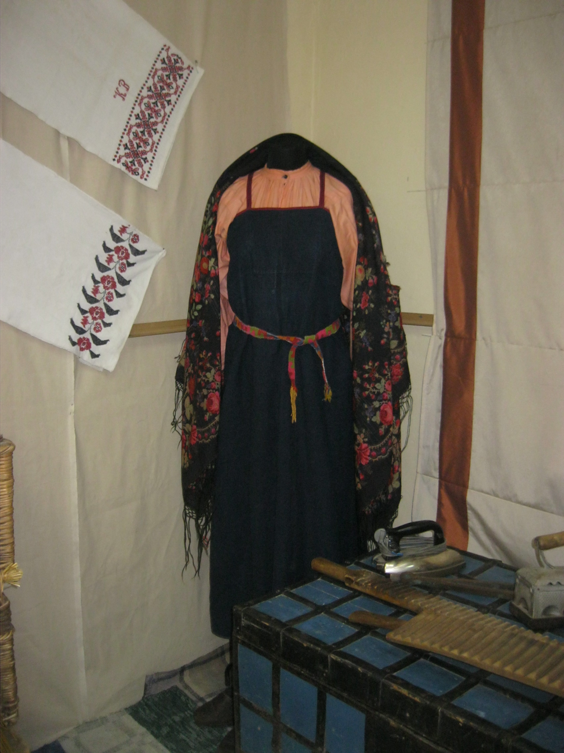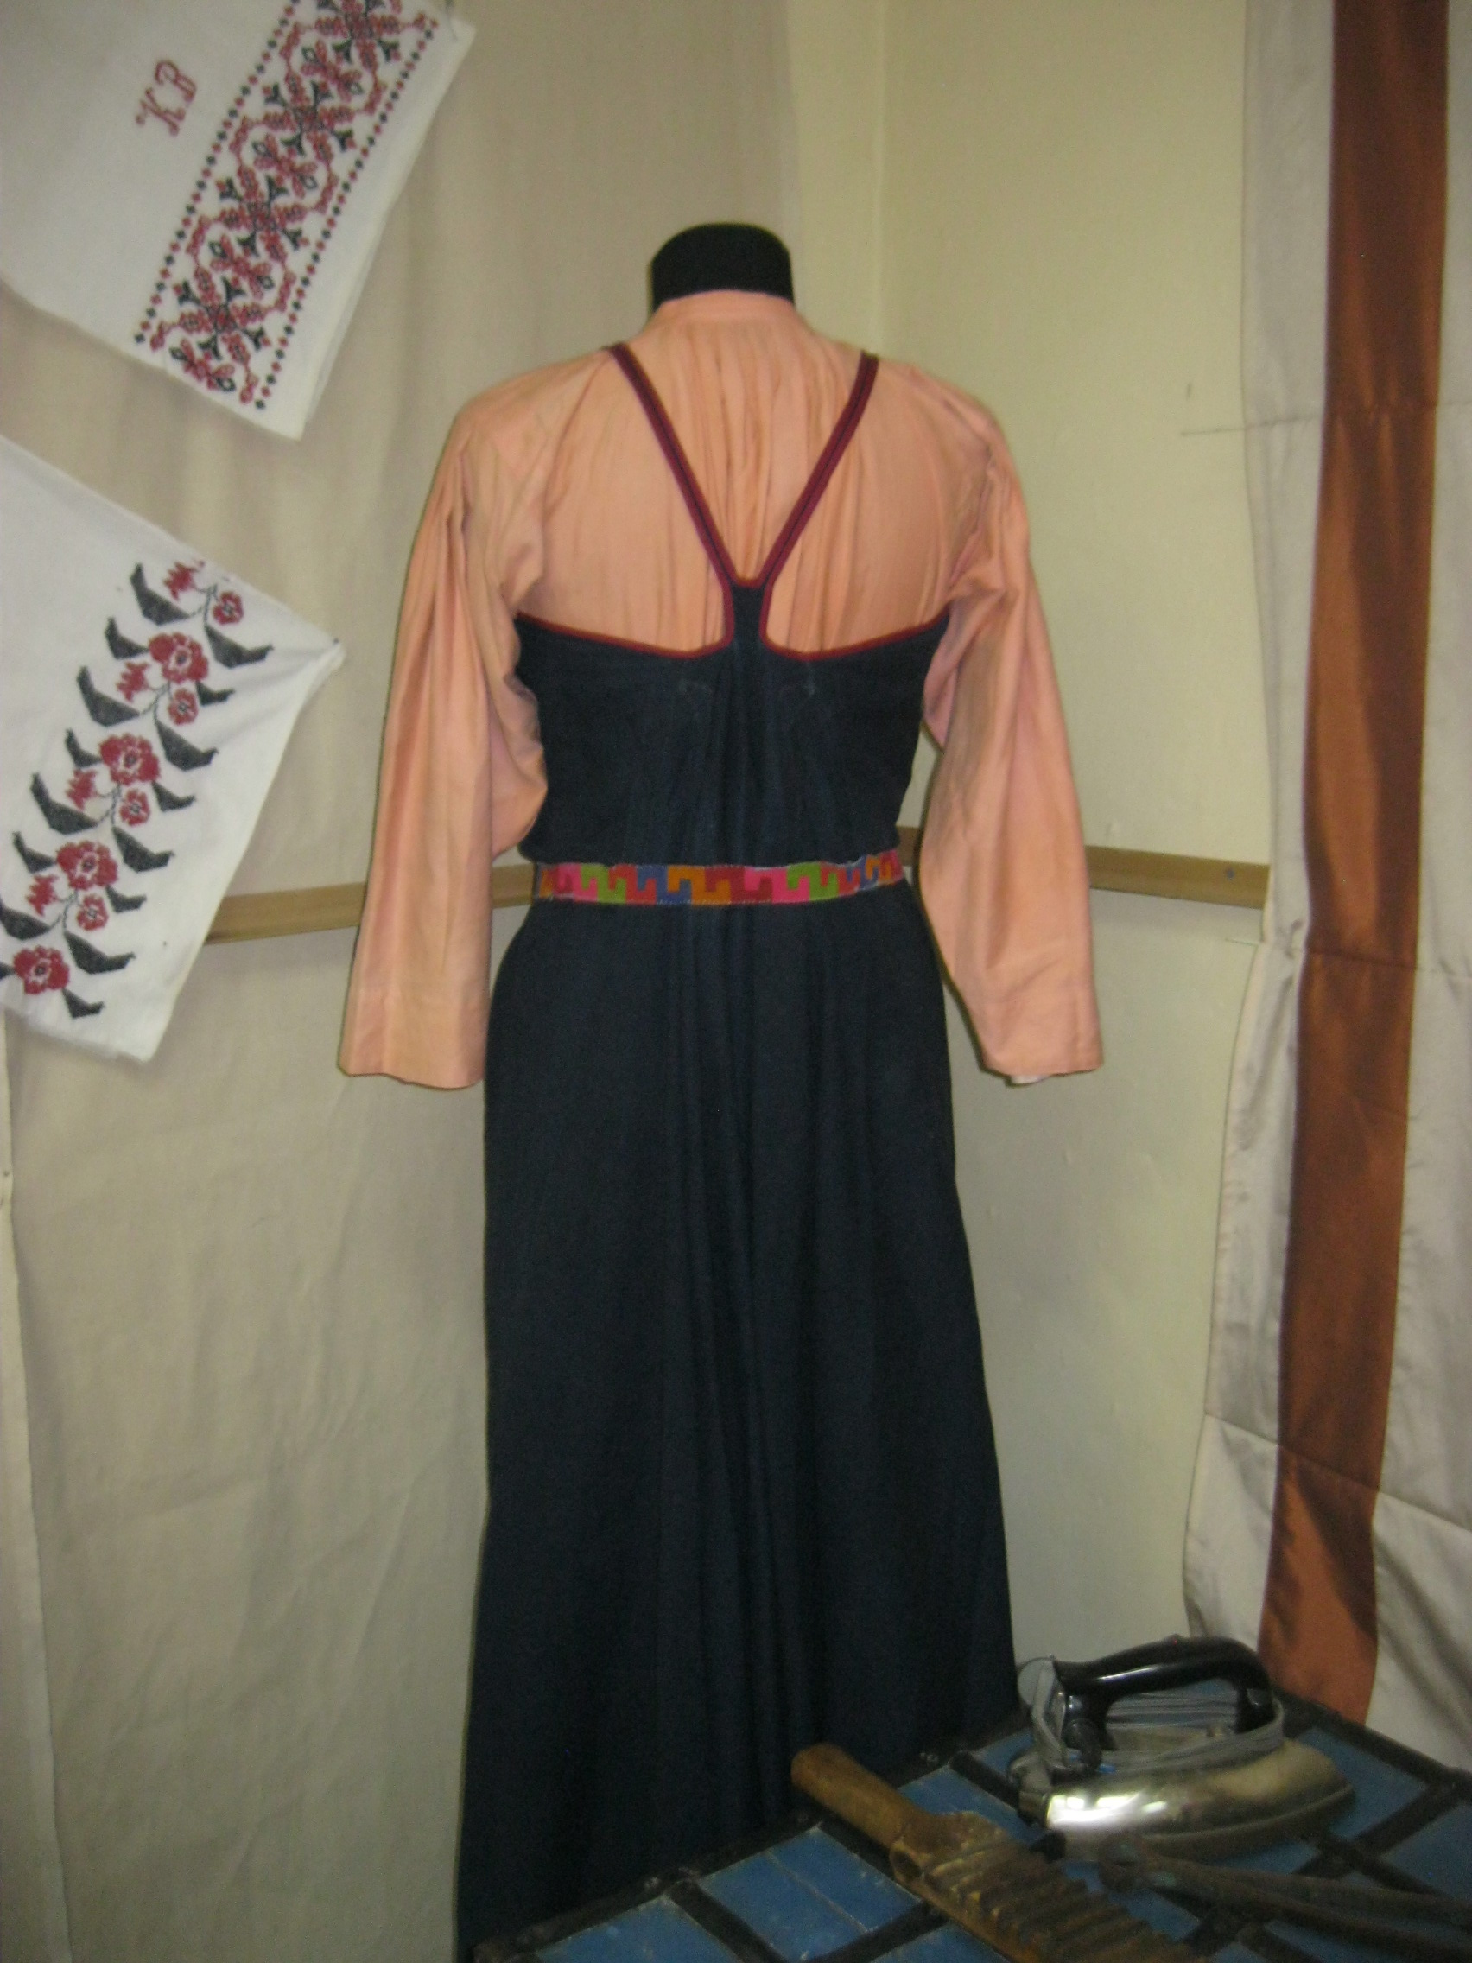

Старообрядческий Сарафан перед. Старообрядческий Сарафан зад.

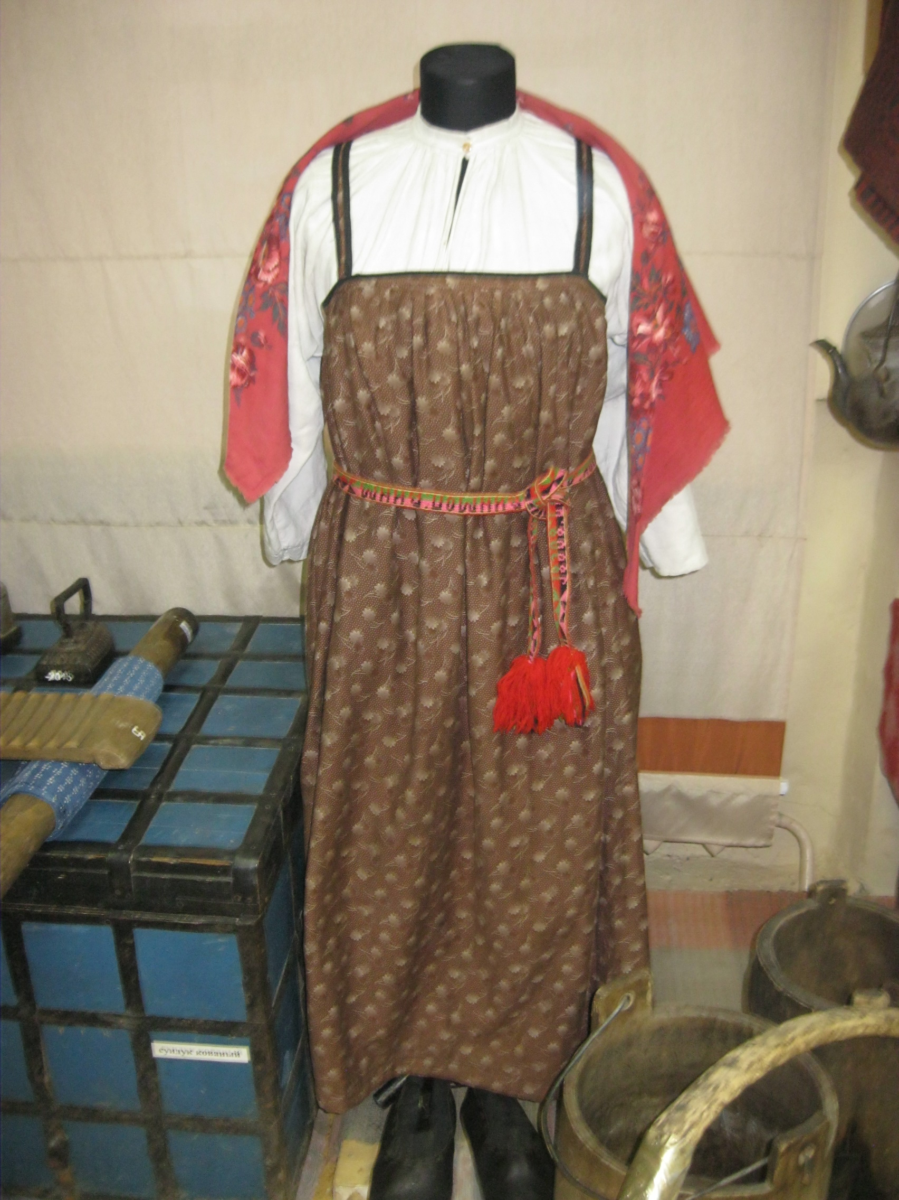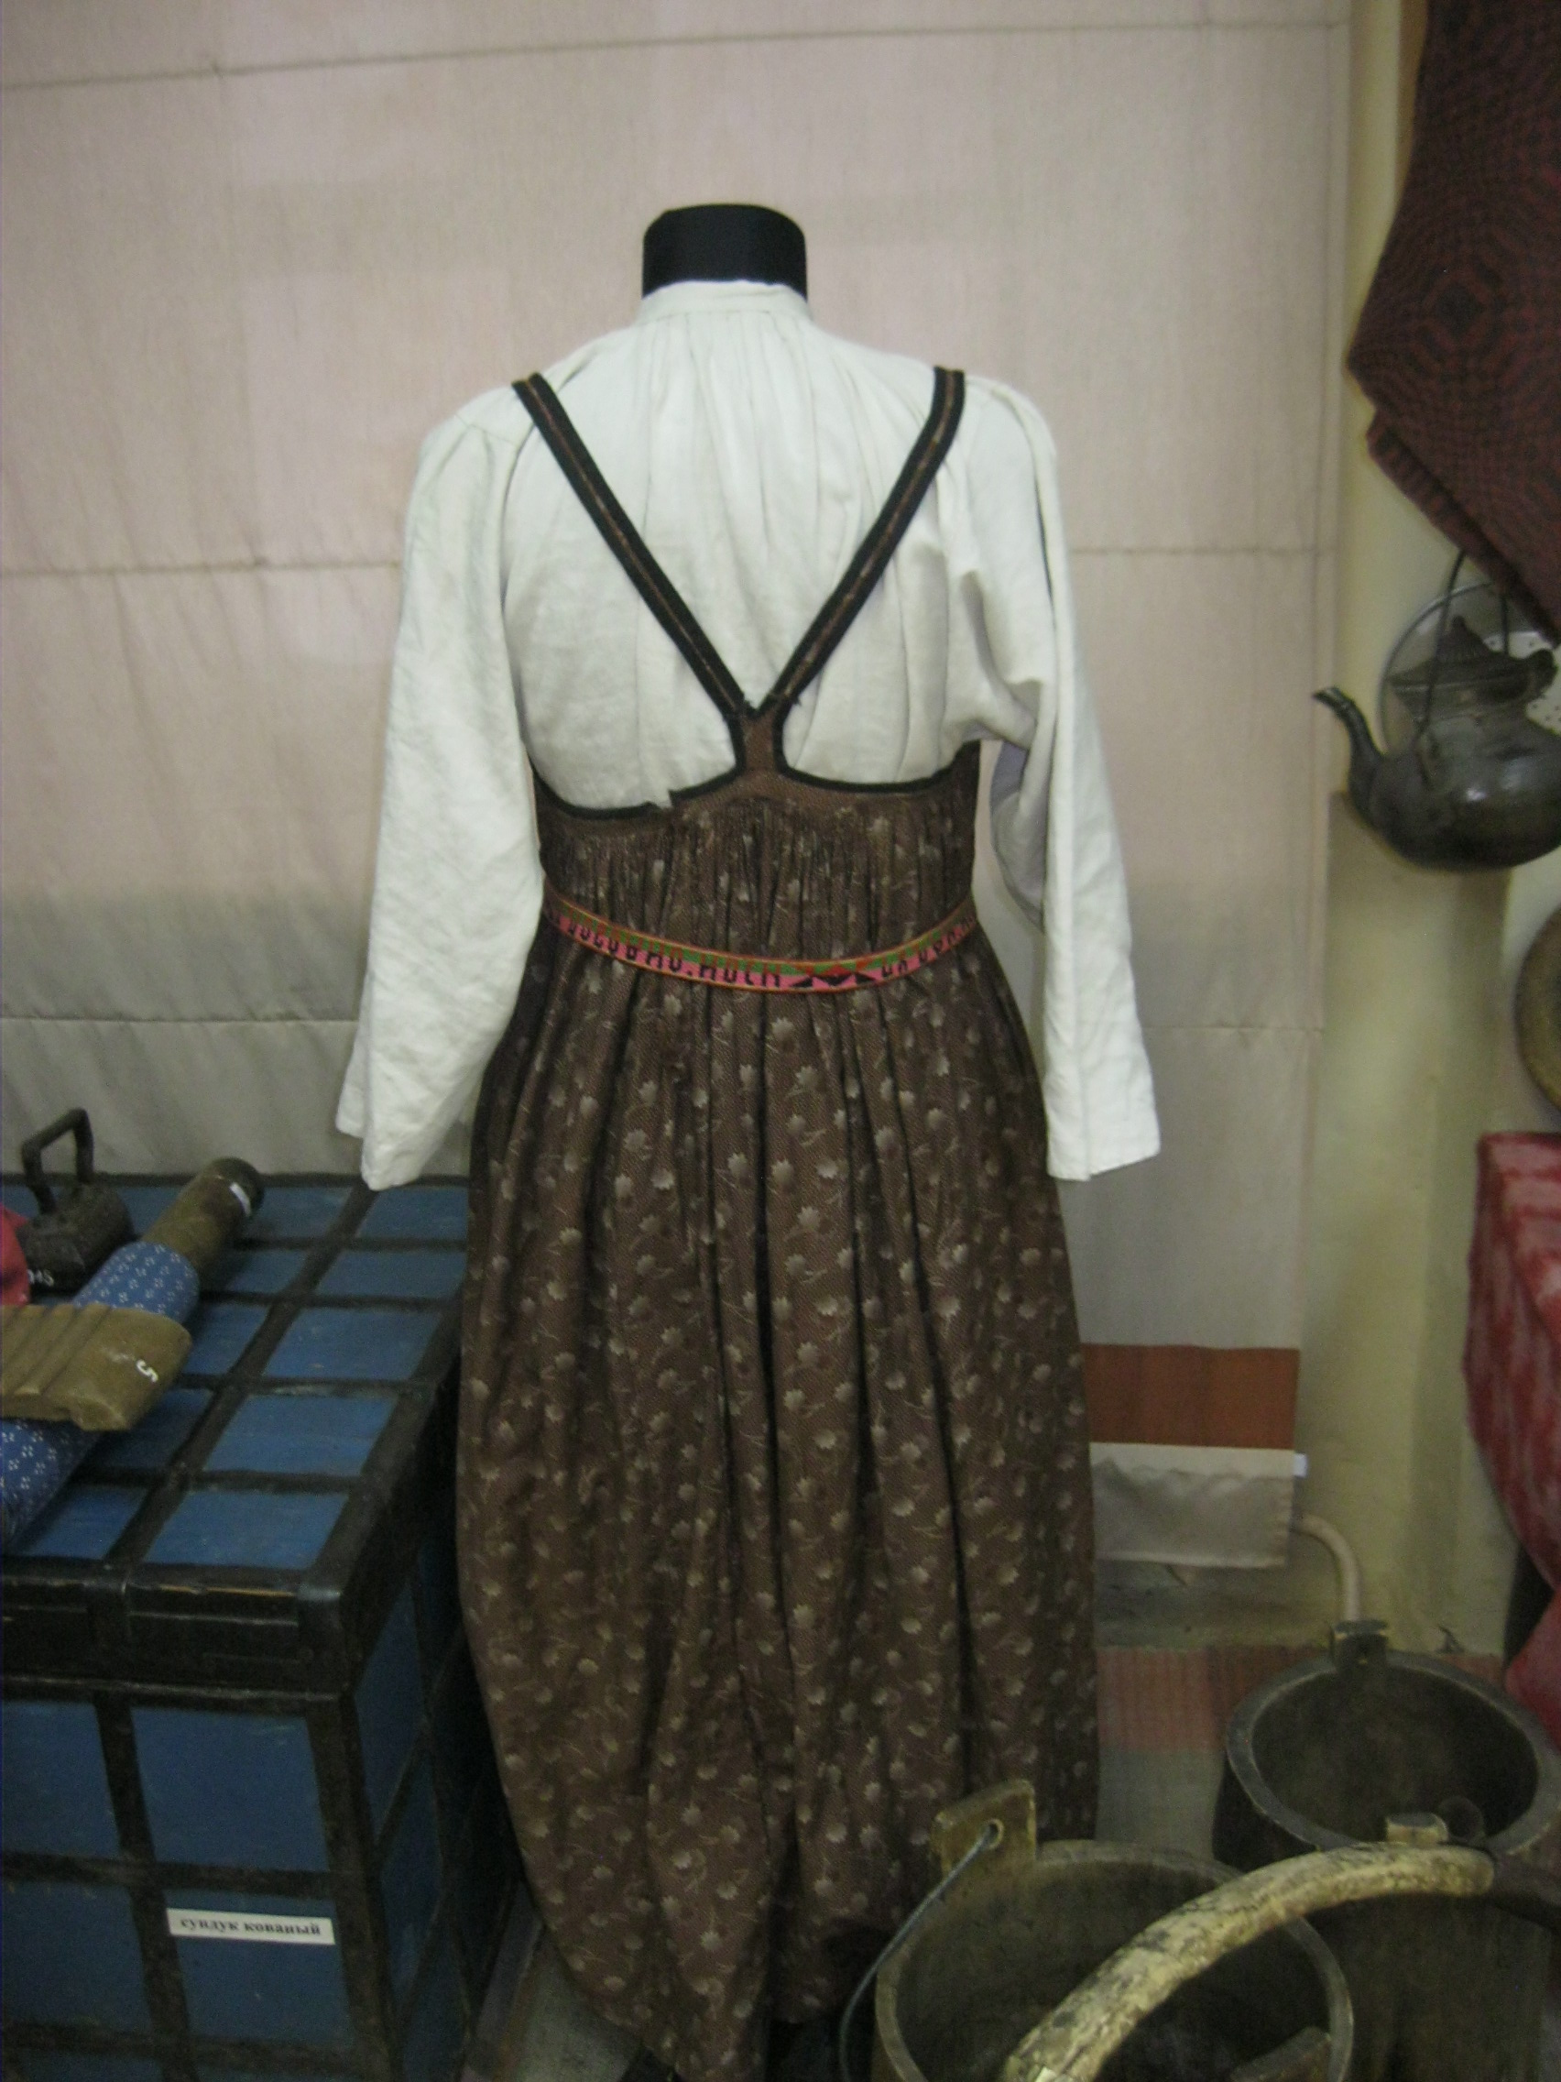

Более современный дубас перед. Более современный дубас зад.

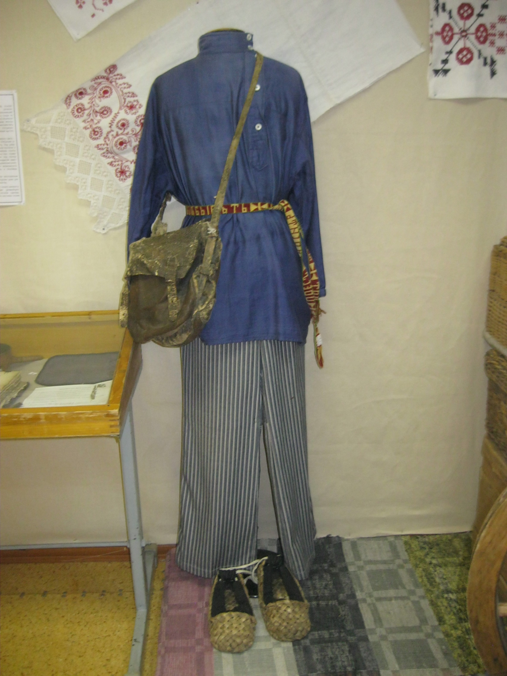

Мужской старообрядческий костюм.

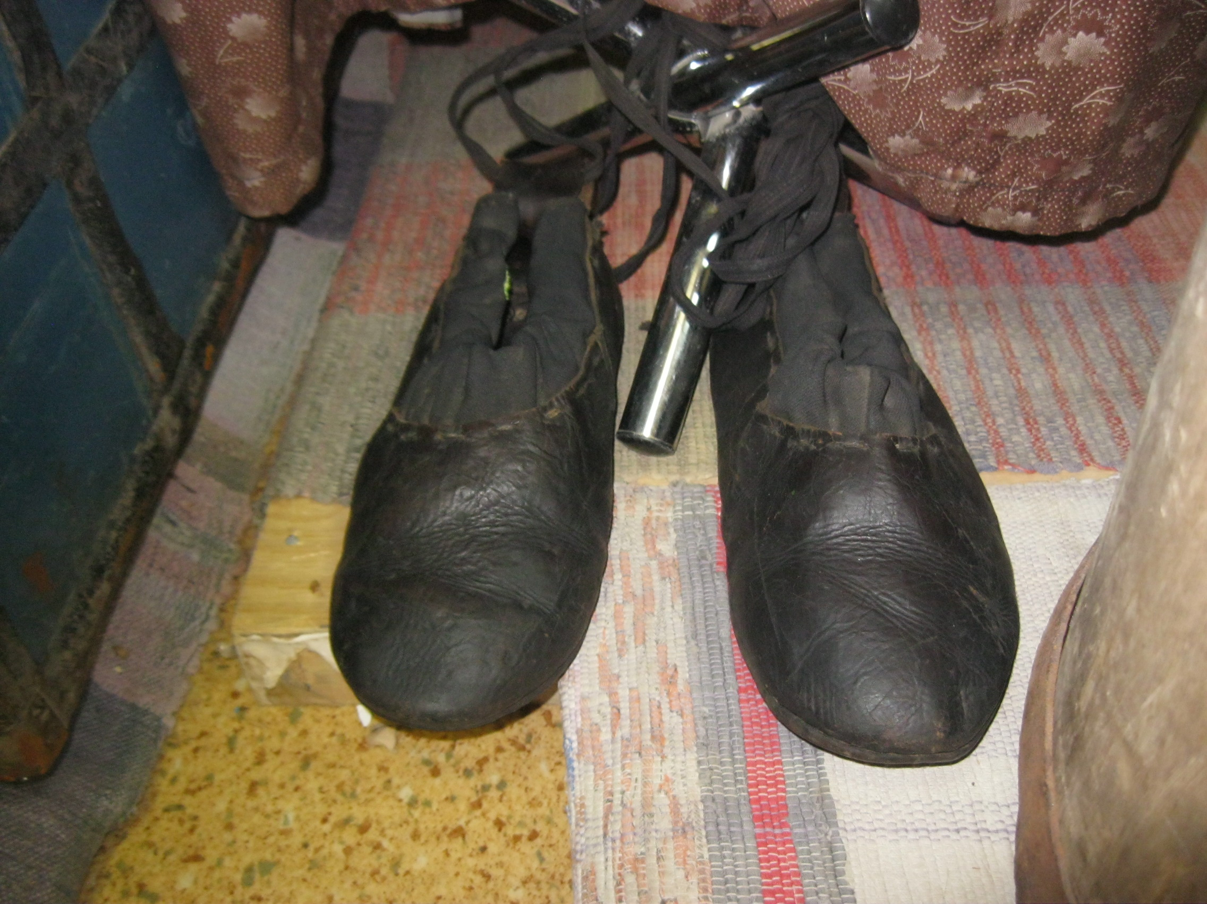

Обувь – кот.

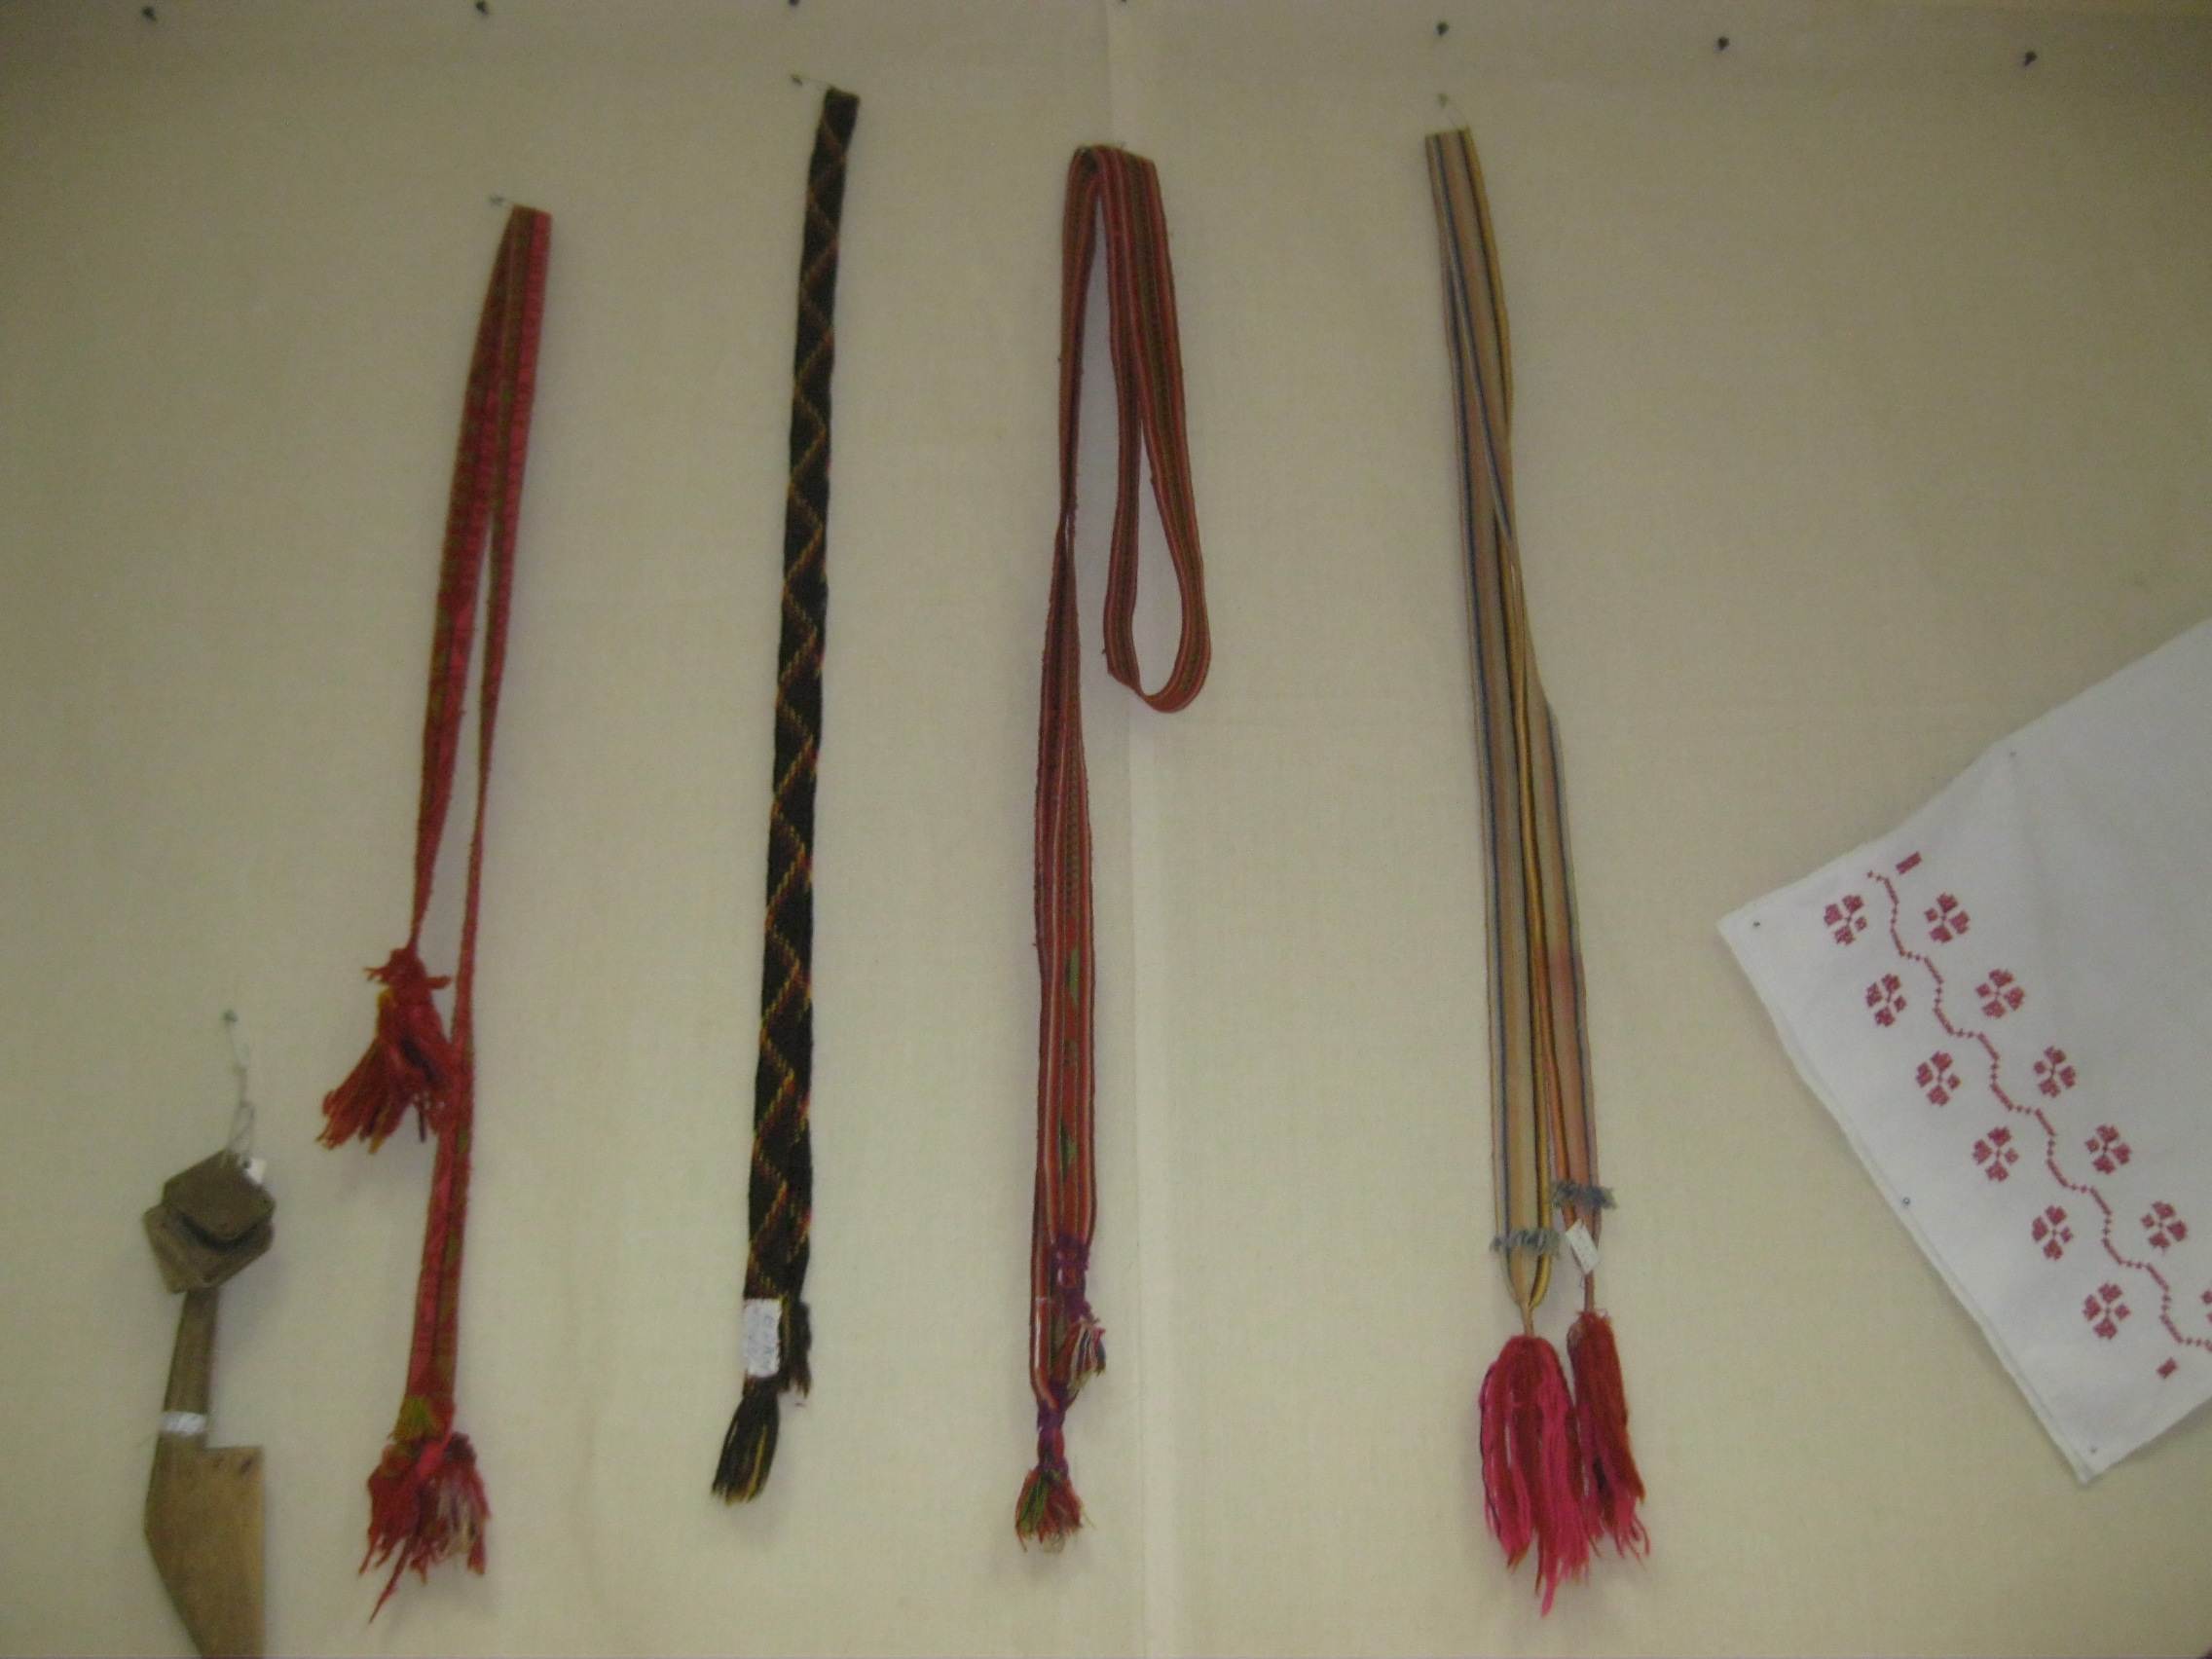

Старообрядческие пояса.

**Приложение 2**

Современная одежда.

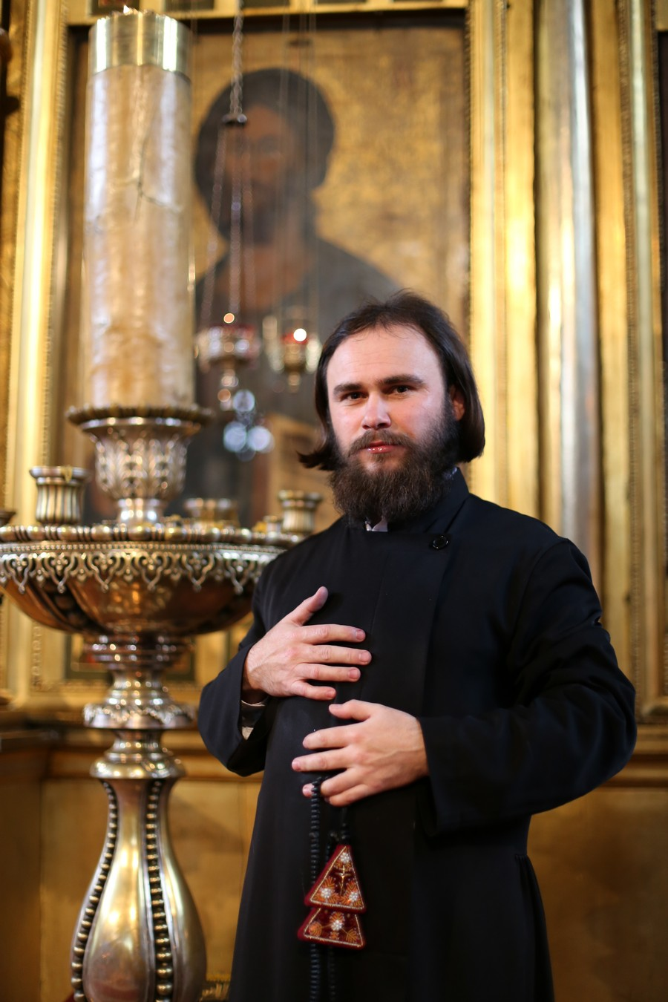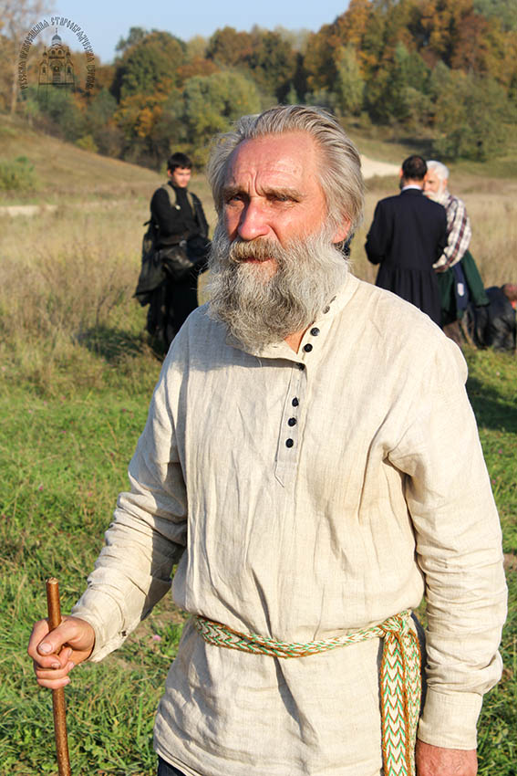

Кафтан- современная мужская одежда. Рубаха-косоворотка подвязанная поясом.

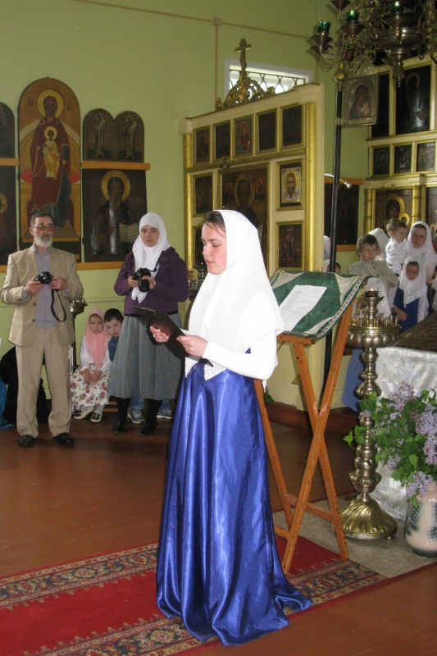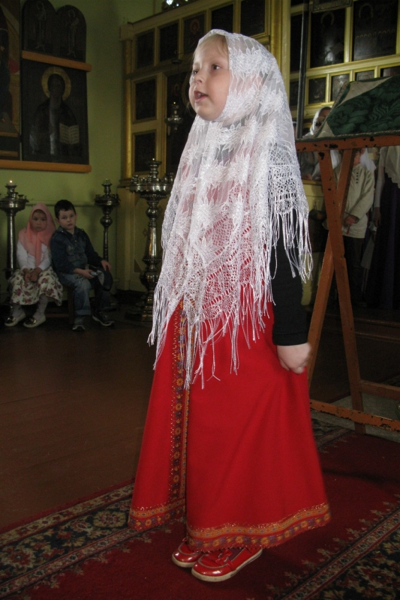

Сарафан с платком.